单点登录（SSO）技术
摘要：单点登录（SSO）的技术被越来越广泛地运用到各个领域的软件系统当中。本文从业务的角度分析了单点登录的需求和应用领域；从技术本身的角度分析了单点登录技术的内部机制和实现手段，并且给出Web-SSO和桌面SSO的实现、源代码和详细讲解；还从安全和性能的角度对现有的实现技术进行进一步分析，指出相应的风险和需要改进的方面。本文除了从多个方面和角度给出了对单点登录（SSO）的全面分析，还并且讨论了如何将现有的应用和SSO服务结合起来，能够帮助应用架构师和系统分析人员从本质上认识单点登录，从而更好地设计出符合需要的安全架构。
关键字：SSO, Java, J2EE, JAAS
1 什么是单点登陆
单点登录（Single Sign On），简称为 SSO，是目前比较流行的企业业务整合的解决方案之一。SSO的定义是在多个应用系统中，用户只需要登录一次就可以访问所有相互信任的应用系统。
较大的企业内部，一般都有很多的业务支持系统为其提供相应的管理和IT服务。例如财务系统为财务人员提供财务的管理、计算和报表服务；人事系统为人事部门提供全公司人员的维护服务；各种业务系统为公司内部不同的业务提供不同的服务等等。这些系统的目的都是让计算机来进行复杂繁琐的计算工作，来替代人力的手工劳动，提高工作效率和质量。这些不同的系统往往是在不同的时期建设起来的，运行在不同的平台上；也许是由不同厂商开发，使用了各种不同的技术和标准。如果举例说国内一著名的IT公司（名字隐去），内部共有60多个业务系统，这些系统包括两个不同版本的SAP的ERP系统，12个不同类型和版本的数据库系统，8个不同类型和版本的操作系统，以及使用了3种不同的防火墙技术，还有数十种互相不能兼容的协议和标准，你相信吗？不要怀疑，这种情况其实非常普遍。每一个应用系统在运行了数年以后，都会成为不可替换的企业IT架构的一部分，如下图所示。
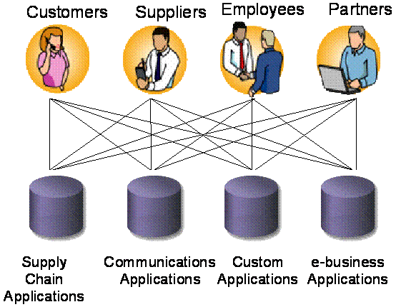
随着企业的发展，业务系统的数量在不断的增加，老的系统却不能轻易的替换，这会带来很多的开销。其一是管理上的开销，需要维护的系统越来越多。很多系统的数据是相互冗余和重复的，数据的不一致性会给管理工作带来很大的压力。业务和业务之间的相关性也越来越大，例如公司的计费系统和财务系统，财务系统和人事系统之间都不可避免的有着密切的关系。
为了降低管理的消耗，最大限度的重用已有投资的系统，很多企业都在进行着企业应用集成（EAI）。企业应用集成可以在不同层面上进行：例如在数据存储层面上的“数据大集中”，在传输层面上的“通用数据交换平台”，在应用层面上的“业务流程整合”，和用户界面上的“通用企业门户”等等。事实上，还用一个层面上的集成变得越来越重要，那就是“身份认证”的整合，也就是“单点登录”。
通常来说，每个单独的系统都会有自己的安全体系和身份认证系统。整合以前，进入每个系统都需要进行登录，这样的局面不仅给管理上带来了很大的困难，在安全方面也埋下了重大的隐患。下面是一些著名的调查公司显示的统计数据：
- 用户每天平均 16 分钟花在身份验证任务上 - 资料来源： IDS
- 频繁的 IT 用户平均有 21 个密码 - 资料来源： NTA Monitor Password Survey
- 49% 的人写下了其密码，而 67% 的人很少改变它们
- 每 79 秒出现一起身份被窃事件 - 资料来源：National Small Business Travel Assoc
- 全球欺骗损失每年约 12B - 资料来源：Comm Fraud Control Assoc
- 到 2007 年，身份管理市场将成倍增长至 $4.5B - 资料来源：IDS

使用“单点登录”整合后，只需要登录一次就可以进入多个系统，而不需要重新登录，这不仅仅带来了更好的用户体验，更重要的是降低了安全的风险和管理的消耗。请看下面的统计数据：
- 提高 IT 效率：对于每 1000 个受管用户，每用户可节省$70K
- 帮助台呼叫减少至少1/3，对于 10K 员工的公司，每年可以节省每用户 $75，或者合计 $648K
- 生产力提高：每个新员工可节省 $1K，每个老员工可节省 $350 �资料来源：Giga
- ROI 回报：7.5 到 13 个月 �资料来源：Gartner

另外，使用“单点登录”还是SOA时代的需求之一。在面向服务的架构中，服务和服务之间，程序和程序之间的通讯大量存在，服务之间的安全认证是SOA应用的难点之一，应此建立“单点登录”的系统体系能够大大简化SOA的安全问题，提高服务之间的合作效率。
2 单点登陆的技术实现机制
随着SSO技术的流行，SSO的产品也是满天飞扬。所有著名的软件厂商都提供了相应的解决方案。在这里我并不想介绍自己公司（Sun Microsystems）的产品，而是对SSO技术本身进行解析，并且提供自己开发这一类产品的方法和简单演示。有关我写这篇文章的目的，请参考我的博客（http://yuwang881.blog.sohu.com/3184816.html）。
单点登录的机制其实是比较简单的，用一个现实中的例子做比较。颐和园是北京著名的旅游景点，也是我常去的地方。在颐和园内部有许多独立的景点，例如“苏州街”、“佛香阁”和“德和园”，都可以在各个景点门口单独买票。很多游客需要游玩所有德景点，这种买票方式很不方便，需要在每个景点门口排队买票，钱包拿进拿出的，容易丢失，很不安全。于是绝大多数游客选择在大门口买一张通票（也叫套票），就可以玩遍所有的景点而不需要重新再买票。他们只需要在每个景点门口出示一下刚才买的套票就能够被允许进入每个独立的景点。
单点登录的机制也一样，如下图所示，当用户第一次访问应用系统1的时候，因为还没有登录，会被引导到认证系统中进行登录（1）；根据用户提供的登录信息，认证系统进行身份效验，如果通过效验，应该返回给用户一个认证的凭据－－ticket（2）；用户再访问别的应用的时候（3，5）就会将这个ticket带上，作为自己认证的凭据，应用系统接受到请求之后会把ticket送到认证系统进行效验，检查ticket的合法性（4，6）。如果通过效验，用户就可以在不用再次登录的情况下访问应用系统2和应用系统3了。
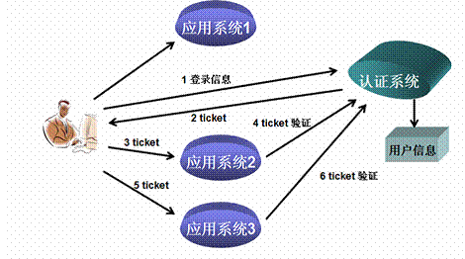
从上面的视图可以看出，要实现SSO，需要以下主要的功能：
- 所有应用系统共享一个身份认证系统。
统一的认证系统是SSO的前提之一。认证系统的主要功能是将用户的登录信息和用户信息库相比较，对用户进行登录认证；认证成功后，认证系统应该生成统一的认证标志（ticket），返还给用户。另外，认证系统还应该对ticket进行效验，判断其有效性。
- 所有应用系统能够识别和提取ticket信息
要实现SSO的功能，让用户只登录一次，就必须让应用系统能够识别已经登录过的用户。应用系统应该能对ticket进行识别和提取，通过与认证系统的通讯，能自动判断当前用户是否登录过，从而完成单点登录的功能。

上面的功能只是一个非常简单的SSO架构，在现实情况下的SSO有着更加复杂的结构。有两点需要指出的是：
- 单一的用户信息数据库并不是必须的，有许多系统不能将所有的用户信息都集中存储，应该允许用户信息放置在不同的存储中，如下图所示。事实上，只要统一认证系统，统一ticket的产生和效验，无论用户信息存储在什么地方，都能实现单点登录。
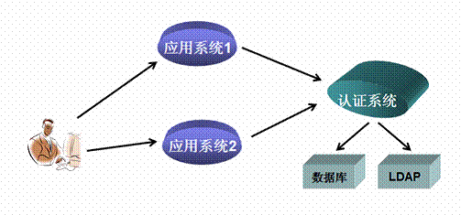
- 统一的认证系统并不是说只有单个的认证服务器，如下图所示，整个系统可以存在两个以上的认证服务器，这些服务器甚至可以是不同的产品。认证服务器之间要通过标准的通讯协议，互相交换认证信息，就能完成更高级别的单点登录。如下图，当用户在访问应用系统1时，由第一个认证服务器进行认证后，得到由此服务器产生的ticket。当他访问应用系统4的时候，认证服务器2能够识别此ticket是由第一个服务器产生的，通过认证服务器之间标准的通讯协议（例如SAML）来交换认证信息，仍然能够完成SSO的功能。 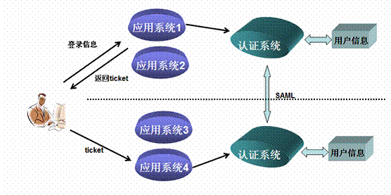
3 WEB-SSO的实现
随着互联网的高速发展，WEB应用几乎统治了绝大部分的软件应用系统，因此WEB-SSO是SSO应用当中最为流行。WEB-SSO有其自身的特点和优势，实现起来比较简单易用。很多商业软件和开源软件都有对WEB-SSO的实现。其中值得一提的是OpenSSO （https://opensso.dev.java.net），为用Java实现WEB-SSO提供架构指南和服务指南，为用户自己来实现WEB-SSO提供了理论的依据和实现的方法。
为什么说WEB-SSO比较容易实现呢？这是有WEB应用自身的特点决定的。
众所周知，Web协议（也就是HTTP）是一个无状态的协议。一个Web应用由很多个Web页面组成，每个页面都有唯一的URL来定义。用户在浏览器的地址栏输入页面的URL，浏览器就会向Web Server去发送请求。如下图，浏览器向Web服务器发送了两个请求，申请了两个页面。这两个页面的请求是分别使用了两个单独的HTTP连接。所谓无状态的协议也就是表现在这里，浏览器和Web服务器会在第一个请求完成以后关闭连接通道，在第二个请求的时候重新建立连接。Web服务器并不区分哪个请求来自哪个客户端，对所有的请求都一视同仁，都是单独的连接。这样的方式大大区别于传统的（Client/Server）C/S结构,在那样的应用中，客户端和服务器端会建立一个长时间的专用的连接通道。正是因为有了无状态的特性，每个连接资源能够很快被其他客户端所重用，一台Web服务器才能够同时服务于成千上万的客户端。
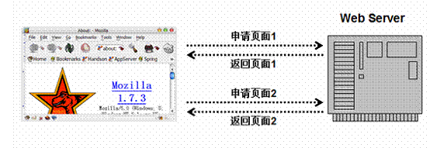
但是我们通常的应用是有状态的。先不用提不同应用之间的SSO，在同一个应用中也需要保存用户的登录身份信息。例如用户在访问页面1的时候进行了登录，但是刚才也提到，客户端的每个请求都是单独的连接，当客户再次访问页面2的时候，如何才能告诉Web服务器，客户刚才已经登录过了呢？浏览器和服务器之间有约定：通过使用cookie技术来维护应用的状态。Cookie是可以被Web服务器设置的字符串，并且可以保存在浏览器中。如下图所示，当浏览器访问了页面1时，web服务器设置了一个cookie，并将这个cookie和页面1一起返回给浏览器，浏览器接到cookie之后，就会保存起来，在它访问页面2的时候会把这个cookie也带上，Web服务器接到请求时也能读出cookie的值，根据cookie值的内容就可以判断和恢复一些用户的信息状态。
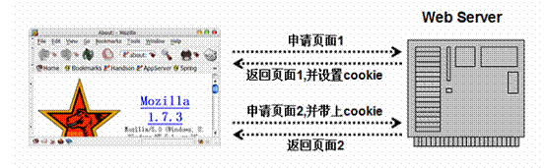
Web-SSO完全可以利用Cookie结束来完成用户登录信息的保存，将浏览器中的Cookie和上文中的Ticket结合起来，完成SSO的功能。

为了完成一个简单的SSO的功能，需要两个部分的合作：
- 统一的身份认证服务。
- 修改Web应用，使得每个应用都通过这个统一的认证服务来进行身份效验。
3.1 Web SSO 的样例
根据上面的原理，我用J2EE的技术（JSP和Servlet）完成了一个具有Web-SSO的简单样例。样例包含一个身份认证的服务器和两个简单的Web应用，使得这两个 Web应用通过统一的身份认证服务来完成Web-SSO的功能。此样例所有的源代码和二进制代码都可以从网站地址http://gceclub.sun.com.cn/wangyu/ 下载。

样例下载、安装部署和运行指南：
- Web-SSO的样例是由三个标准Web应用组成，压缩成三个zip文件，从http://gceclub.sun.com.cn/wangyu/web-sso/中下载。其中SSOAuth（http://gceclub.sun.com.cn/wangyu/web-sso/SSOAuth.zip）是身份认证服务；SSOWebDemo1（http://gceclub.sun.com.cn/wangyu/web-sso/SSOWebDemo1.zip）和SSOWebDemo2（http://gceclub.sun.com.cn/wangyu/web-sso/SSOWebDemo2.zip）是两个用来演示单点登录的Web应用。这三个Web应用之所以没有打成war包，是因为它们不能直接部署，根据读者的部署环境需要作出小小的修改。样例部署和运行的环境有一定的要求，需要符合Servlet2.3以上标准的J2EE容器才能运行（例如Tomcat5,Sun Application Server 8, Jboss 4等）。另外，身份认证服务需要JDK1.5的运行环境。之所以要用JDK1.5是因为笔者使用了一个线程安全的高性能的Java集合类“ConcurrentMap”，只有在JDK1.5中才有。
- 这三个Web应用完全可以单独部署，它们可以分别部署在不同的机器，不同的操作系统和不同的J2EE的产品上，它们完全是标准的和平台无关的应用。但是有一个限制，那两台部署应用（demo1、demo2）的机器的域名需要相同，这在后面的章节中会解释到cookie和domain的关系以及如何制作跨域的WEB-SSO
- 解压缩SSOAuth.zip文件，在/WEB-INF/下的web.xml中请修改“domainname”的属性以反映实际的应用部署情况，domainname需要设置为两个单点登录的应用（demo1和demo2）所属的域名。这个domainname和当前SSOAuth服务部署的机器的域名没有关系。我缺省设置的是“.sun.com”。如果你部署demo1和demo2的机器没有域名，请输入IP地址或主机名（如localhost），但是如果使用IP地址或主机名也就意味着demo1和demo2需要部署到一台机器上了。设置完后，根据你所选择的J2EE容器，可能需要将SSOAuth这个目录压缩打包成war文件。用“jar -cvf SSOAuth.war SSOAuth/”就可以完成这个功能。
- 解压缩SSOWebDemo1和SSOWebDemo2文件，分别在它们/WEB-INF/下找到web.xml文件，请修改其中的几个初始化参数
<init-param>
<param-name>SSOServiceURL</param-name>
<param-value>http://wangyu.prc.sun.com:8080/SSOAuth/SSOAuth</param-value>
</init-param>
<init-param>
<param-name>SSOLoginPage</param-name>
<param-value>http://wangyu.prc.sun.com:8080/SSOAuth/login.jsp</param-value>
</init-param>
将其中的SSOServiceURL和SSOLoginPage修改成部署SSOAuth应用的机器名、端口号以及根路径（缺省是SSOAuth）以反映实际的部署情况。设置完后，根据你所选择的J2EE容器，可能需要将SSOWebDemo1和SSOWebDemo2这两个目录压缩打包成两个war文件。用“jar -cvf SSOWebDemo1.war SSOWebDemo1/”就可以完成这个功能。
- 请输入第一个web应用的测试URL（test.jsp）,例如http://wangyu.prc.sun.com:8080/ SSOWebDemo1/test.jsp，如果是第一次访问，便会自动跳转到登录界面，如下图
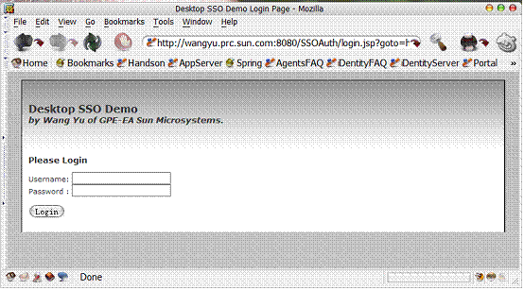
- 使用系统自带的三个帐号之一登录（例如，用户名：wangyu,密码：wangyu），便能成功的看到test.jsp的内容：显示当前用户名和欢迎信息。
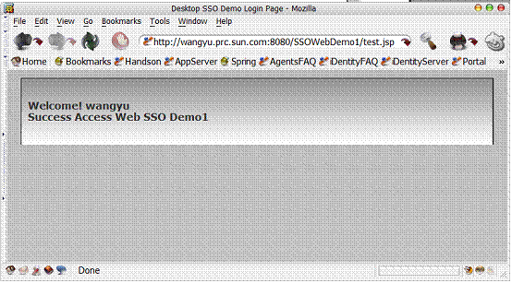
- 请接着在同一个浏览器中输入第二个web应用的测试URL（test.jsp）,例如http://wangyu.prc.sun.com:8080/ SSOWebDemo2/test.jsp。你会发现，不需要再次登录就能看到test.jsp的内容，同样是显示当前用户名和欢迎信息，而且欢迎信息中明确的显示当前的应用名称（demo2）。
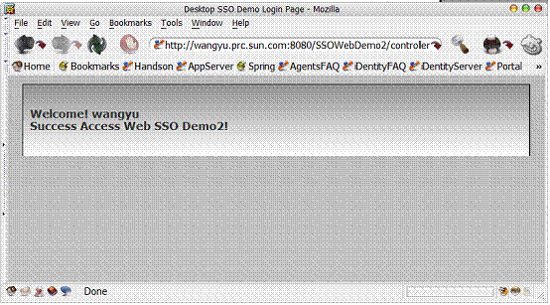
3.2 WEB-SSO代码讲解
3.2.1身份认证服务代码解析
Web-SSO的源代码可以从网站地址http://gceclub.sun.com.cn/wangyu/web-sso/websso_src.zip下载。身份认证服务是一个标准的web应用，包括一个名为SSOAuth的Servlet，一个login.jsp文件和一个failed.html。身份认证的所有服务几乎都由SSOAuth的Servlet来实现了；login.jsp用来显示登录的页面（如果发现用户还没有登录过）；failed.html是用来显示登录失败的信息（如果用户的用户名和密码与信息数据库中的不一样）。
SSOAuth的代码如下面的列表显示，结构非常简单，先看看这个Servlet的主体部分：
package DesktopSSO;

import java.io.*;
import java.net.*;
import java.text.*;
import java.util.*;
import java.util.concurrent.*;

import javax.servlet.*;
import javax.servlet.http.*;

public class SSOAuth extends HttpServlet {

static private ConcurrentMap accounts;
static private ConcurrentMap SSOIDs;
String cookiename="WangYuDesktopSSOID";
String domainname;

public void init(ServletConfig config) throws ServletException {
super.init(config);
domainname= config.getInitParameter("domainname");
cookiename = config.getInitParameter("cookiename");
SSOIDs = new ConcurrentHashMap();
accounts=new ConcurrentHashMap();
accounts.put("wangyu", "wangyu");
accounts.put("paul", "paul");
accounts.put("carol", "carol");
}

protected void processRequest(HttpServletRequest request, HttpServletResponse response) throws ServletException, IOException {
PrintWriter out = response.getWriter();
String action = request.getParameter("action");
String result="failed";
if (action==null) {
handlerFromLogin(request,response);
} else if (action.equals("authcookie")){
String myCookie = request.getParameter("cookiename");
if (myCookie != null) result = authCookie(myCookie);
out.print(result);
out.close();
} else if (action.equals("authuser")) {
result=authNameAndPasswd(request,response);
out.print(result);
out.close();
} else if (action.equals("logout")) {
String myCookie = request.getParameter("cookiename");
logout(myCookie);
out.close();
}
}

.....

}

从代码很容易看出，SSOAuth就是一个简单的Servlet。其中有两个静态成员变量：accounts和SSOIDs，这两个成员变量都使用了JDK1.5中线程安全的MAP类： ConcurrentMap，所以这个样例一定要JDK1.5才能运行。Accounts用来存放用户的用户名和密码，在init()的方法中可以看到我给系统添加了三个合法的用户。在实际应用中，accounts应该是去数据库中或LDAP中获得，为了简单起见，在本样例中我使用了ConcurrentMap在内存中用程序创建了三个用户。而SSOIDs保存了在用户成功的登录后所产生的cookie和用户名的对应关系。它的功能显而易见：当用户成功登录以后，再次访问别的系统，为了鉴别这个用户请求所带的cookie的有效性，需要到SSOIDs中检查这样的映射关系是否存在。

在主要的请求处理方法processRequest()中，可以很清楚的看到SSOAuth的所有功能
- 如果用户还没有登录过，是第一次登录本系统，会被跳转到login.jsp页面（在后面会解释如何跳转）。用户在提供了用户名和密码以后，就会用handlerFromLogin()这个方法来验证。
- 如果用户已经登录过本系统，再访问别的应用的时候，是不需要再次登录的。因为浏览器会将第一次登录时产生的cookie和请求一起发送。效验cookie的有效性是SSOAuth的主要功能之一。
- SSOAuth还能直接效验非login.jsp页面过来的用户名和密码的效验请求。这个功能是用于非web应用的SSO，这在后面的桌面SSO中会用到。
- SSOAuth还提供logout服务。

下面看看几个主要的功能函数：
private void handlerFromLogin(HttpServletRequest request, HttpServletResponse response) throws ServletException, IOException {
String username = request.getParameter("username");
String password = request.getParameter("password");
String pass = (String)accounts.get(username);
if ((pass==null)||(!pass.equals(password)))
getServletContext().getRequestDispatcher("/failed.html").forward(request, response);
else {
String gotoURL = request.getParameter("goto");
String newID = createUID();
SSOIDs.put(newID, username);
Cookie wangyu = new Cookie(cookiename, newID);
wangyu.setDomain(domainname);
wangyu.setMaxAge(60000);
wangyu.setValue(newID);
wangyu.setPath("/");
response.addCookie(wangyu);
System.out.println("login success, goto back url:" + gotoURL);
if (gotoURL != null) {
PrintWriter out = response.getWriter();
response.sendRedirect(gotoURL);
out.close();
}
}
}
handlerFromLogin()这个方法是用来处理来自login.jsp的登录请求。它的逻辑很简单：将用户输入的用户名和密码与预先设定好的用户集合（存放在accounts中）相比较，如果用户名或密码不匹配的话，则返回登录失败的页面（failed.html），如果登录成功的话，需要为用户当前的session创建一个新的ID，并将这个ID和用户名的映射关系存放到SSOIDs中，最后还要将这个ID设置为浏览器能够保存的cookie值。
登录成功后，浏览器会到哪个页面呢？那我们回顾一下我们是如何使用身份认证服务的。一般来说我们不会直接访问身份服务的任何URL，包括login.jsp。身份服务是用来保护其他应用服务的，用户一般在访问一个受SSOAuth保护的Web应用的某个URL时，当前这个应用会发现当前的用户还没有登录，便强制将也页面转向SSOAuth的login.jsp，让用户登录。如果登录成功后，应该自动的将用户的浏览器指向用户最初想访问的那个URL。在handlerFromLogin()这个方法中，我们通过接收“goto”这个参数来保存用户最初访问的URL，成功后便重新定向到这个页面中。
另外一个要说明的是，在设置cookie的时候，我使用了一个setMaxAge(6000)的方法。这个方法是用来设置cookie的有效期，单位是秒。如果不使用这个方法或者参数为负数的话，当浏览器关闭的时候，这个cookie就失效了。在这里我给了很大的值（1000分钟），导致的行为是：当你关闭浏览器（或者关机），下次再打开浏览器访问刚才的应用，只要在1000分钟之内，就不需要再登录了。我这样做是下面要介绍的桌面SSO中所需要的功能。
其他的方法更加简单，这里就不多解释了。

3.2.2具有SSO功能的web应用源代码解析
要实现WEB-SSO的功能，只有身份认证服务是不够的。这点很显然，要想使多个应用具有单点登录的功能，还需要每个应用本身的配合：将自己的身份认证的服务交给一个统一的身份认证服务－SSOAuth。SSOAuth服务中提供的各个方法就是供每个加入SSO的Web应用来调用的。
一般来说，Web应用需要SSO的功能，应该通过以下的交互过程来调用身份认证服务的提供的认证服务：
- Web应用中每一个需要安全保护的URL在访问以前，都需要进行安全检查，如果发现没有登录（没有发现认证之后所带的cookie），就重新定向到SSOAuth中的login.jsp进行登录。
- 登录成功后，系统会自动给你的浏览器设置cookie，证明你已经登录过了。
- 当你再访问这个应用的需要保护的URL的时候，系统还是要进行安全检查的，但是这次系统能够发现相应的cookie。
- 有了这个cookie，还不能证明你就一定有权限访问。因为有可能你已经logout,或者cookie已经过期了，或者身份认证服务重起过，这些情况下，你的cookie都可能无效。应用系统拿到这个cookie，还需要调用身份认证的服务，来判断cookie时候真的有效，以及当前的cookie对应的用户是谁。
- 如果cookie效验成功，就允许用户访问当前请求的资源。
以上这些功能，可以用很多方法来实现：
- 在每个被访问的资源中（JSP或Servlet）中都加入身份认证的服务，来获得cookie，并且判断当前用户是否登录过。不过这个笨方法没有人会用:-)。
- 可以通过一个controller，将所有的功能都写到一个servlet中，然后在URL映射的时候，映射到所有需要保护的URL集合中（例如*.jsp，/security/*等）。这个方法可以使用，不过，它的缺点是不能重用。在每个应用中都要部署一个相同的servlet。
- Filter是比较好的方法。符合Servlet2.3以上的J2EE容器就具有部署filter的功能。（Filter的使用可以参考JavaWolrd的文章http://www.javaworld.com/javaworld/jw-06-2001/jw-0622-filters.html）Filter是一个具有很好的模块化，可重用的编程API，用在SSO正合适不过。本样例就是使用一个filter来完成以上的功能。

package SSO;

import java.io.*;
import java.net.*;
import java.util.*;
import java.text.*;
import javax.servlet.*;
import javax.servlet.http.*;
import javax.servlet.*;
import org.apache.commons.httpclient.*;
import org.apache.commons.httpclient.methods.GetMethod;

public class SSOFilter implements Filter {
private FilterConfig filterConfig = null;
private String cookieName="WangYuDesktopSSOID";
private String SSOServiceURL= "http://wangyu.prc.sun.com:8080/SSOAuth/SSOAuth";
private String SSOLoginPage= "http://wangyu.prc.sun.com:8080/SSOAuth/login.jsp";

public void init(FilterConfig filterConfig) {

this.filterConfig = filterConfig;
if (filterConfig != null) {
if (debug) {
log("SSOFilter:Initializing filter");
}
}
cookieName = filterConfig.getInitParameter("cookieName");
SSOServiceURL = filterConfig.getInitParameter("SSOServiceURL");
SSOLoginPage = filterConfig.getInitParameter("SSOLoginPage");
}
.....
.....

}
以上的初始化的源代码有两点需要说明：一是有两个需要配置的参数SSOServiceURL和SSOLoginPage。因为当前的Web应用很可能和身份认证服务（SSOAuth）不在同一台机器上，所以需要让这个filter知道身份认证服务部署的URL，这样才能去调用它的服务。另外一点就是由于身份认证的服务调用是要通过http协议来调用的（在本样例中是这样设计的，读者完全可以设计自己的身份服务，使用别的调用协议，如RMI或SOAP等等），所有笔者引用了apache的commons工具包（详细信息情访问apache 的网站http://jakarta.apache.org/commons/index.html），其中的“httpclient”可以大大简化http调用的编程。
下面看看filter的主体方法doFilter():
public void doFilter(ServletRequest req, ServletResponse res, FilterChain chain) throws IOException, ServletException {
if (debug) log("SSOFilter:doFilter()");
HttpServletRequest request = (HttpServletRequest) req;
HttpServletResponse response = (HttpServletResponse) res;
String result="failed";
String url = request.getRequestURL().toString();
String qstring = request.getQueryString();
if (qstring == null) qstring ="";

//检查http请求的head是否有需要的cookie
String cookieValue ="";
javax.servlet.http.Cookie[] diskCookies = request.getCookies();
if (diskCookies != null) {
for (int i = 0; i < diskCookies.length; i++) {
if(diskCookies[i].getName().equals(cookieName)){
cookieValue = diskCookies[i].getValue();

//如果找到了相应的cookie则效验其有效性
result = SSOService(cookieValue);
if (debug) log("found cookies!");
}
}
}
if (result.equals("failed")) { //效验失败或没有找到cookie，则需要登录
response.sendRedirect(SSOLoginPage+"?goto="+url);
} else if (qstring.indexOf("logout") > 1) {//logout服务
if (debug) log("logout action!");
logoutService(cookieValue);
response.sendRedirect(SSOLoginPage+"?goto="+url);
} else {//效验成功
request.setAttribute("SSOUser",result);
Throwable problem = null;
try {
chain.doFilter(req, res);
} catch(Throwable t) {
problem = t;
t.printStackTrace();
}
if (problem != null) {
if (problem instanceof ServletException) throw (ServletException)problem;
if (problem instanceof IOException) throw (IOException)problem;
sendProcessingError(problem, res);
}
}
}
doFilter()方法的逻辑也是非常简单的，在接收到请求的时候，先去查找是否存在期望的cookie值，如果找到了，就会调用SSOService(cookieValue)去效验这个cookie的有效性。如果cookie效验不成功或者cookie根本不存在，就会直接转到登录界面让用户登录；如果cookie效验成功，就不会做任何阻拦，让此请求进行下去。在配置文件中，有下面的一个节点表示了此filter的URL映射关系：只拦截所有的jsp请求。
<filter-mapping>
<filter-name>SSOFilter</filter-name>
<url-pattern>*.jsp</url-pattern>
</filter-mapping>

下面还有几个主要的函数需要说明：
private String SSOService(String cookievalue) throws IOException {
String authAction = "?action=authcookie&cookiename=";
HttpClient httpclient = new HttpClient();
GetMethod httpget = new GetMethod(SSOServiceURL+authAction+cookievalue);
try {
httpclient.executeMethod(httpget);
String result = httpget.getResponseBodyAsString();
return result;
} finally {
httpget.releaseConnection();
}
}

private void logoutService(String cookievalue) throws IOException {
String authAction = "?action=logout&cookiename=";
HttpClient httpclient = new HttpClient();
GetMethod httpget = new GetMethod(SSOServiceURL+authAction+cookievalue);
try {
httpclient.executeMethod(httpget);
httpget.getResponseBodyAsString();
} finally {
httpget.releaseConnection();
}
}
这两个函数主要是利用apache中的httpclient访问SSOAuth提供的认证服务来完成效验cookie和logout的功能。
其他的函数都很简单，有很多都是我的IDE（NetBeans）替我自动生成的。
4 当前方案的安全局限性
当前这个WEB-SSO的方案是一个比较简单的雏形，主要是用来演示SSO的概念和说明SSO技术的实现方式。有很多方面还需要完善，其中安全性是非常重要的一个方面。
我们说过，采用SSO技术的主要目的之一就是加强安全性，降低安全风险。因为采用了SSO，在网络上传递密码的次数减少，风险降低是显然的，但是当前的方案却有其他的安全风险。由于cookie是一个用户登录的唯一凭据，对cookie的保护措施是系统安全的重要环节：
- cookie的长度和复杂度
在本方案中，cookie是有一个固定的字符串（我的姓名）加上当前的时间戳。这样的cookie很容易被伪造和猜测。怀有恶意的用户如果猜测到合法的cookie就可以被当作已经登录的用户，任意访问权限范围内的资源
- cookie的效验和保护
在本方案中，虽然密码只要传输一次就够了，可cookie在网络中是经常传来传去。一些网络探测工具（如sniff, snoop,tcpdump等）可以很容易捕获到cookie的数值。在本方案中，并没有考虑cookie在传输时候的保护。另外对cookie的效验也过于简单，并不去检查发送cookie的来源究竟是不是cookie最初的拥有者，也就是说无法区分正常的用户和仿造cookie的用户。
- 当其中一个应用的安全性不好，其他所有的应用都会受到安全威胁
因为有SSO，所以当某个处于 SSO的应用被黒客攻破，那么很容易攻破其他处于同一个SSO保护的应用。
这些安全漏洞在商业的SSO解决方案中都会有所考虑，提供相关的安全措施和保护手段，例如Sun公司的Access Manager，cookie的复杂读和对cookie的保护都做得非常好。另外在OpneSSO （https://opensso.dev.java.net）的架构指南中也给出了部分安全措施的解决方案。
5 当前方案的功能和性能局限性
除了安全性，当前方案在功能和性能上都需要很多的改进：
- 当前所提供的登录认证模式只有一种：用户名和密码，而且为了简单，将用户名和密码放在内存当中。事实上，用户身份信息的来源应该是多种多样的，可以是来自数据库中，LDAP中，甚至于来自操作系统自身的用户列表。还有很多其他的认证模式都是商务应用不可缺少的，因此SSO的解决方案应该包括各种认证的模式，包括数字证书，Radius， SafeWord ，MemberShip，SecurID等多种方式。最为灵活的方式应该允许可插入的JAAS框架来扩展身份认证的接口
- 我们编写的Filter只能用于J2EE的应用，而对于大量非Java的Web应用，却无法提供SSO服务。
- 在将Filter应用到Web应用的时候，需要对容器上的每一个应用都要做相应的修改，重新部署。而更加流行的做法是Agent机制：为每一个应用服务器安装一个agent，就可以将SSO功能应用到这个应用服务器中的所有应用。
- 当前的方案不能支持分别位于不同domain的Web应用进行SSO。这是因为浏览器在访问Web服务器的时候，仅仅会带上和当前web服务器具有相同domain名称的那些cookie。要提供跨域的SSO的解决方案有很多其他的方法，在这里就不多说了。Sun的Access Manager就具有跨域的SSO的功能。
- 另外，Filter的性能问题也是需要重视的方面。因为Filter会截获每一个符合URL映射规则的请求，获得cookie，验证其有效性。这一系列任务是比较消耗资源的，特别是验证cookie有效性是一个远程的http的调用，来访问SSOAuth的认证服务，有一定的延时。因此在性能上需要做进一步的提高。例如在本样例中，如果将URL映射从“.jsp”改成“/*”，也就是说filter对所有的请求都起作用，整个应用会变得非常慢。这是因为，页面当中包含了各种静态元素如gif图片，css样式文件，和其他html静态页面，这些页面的访问都要通过filter去验证。而事实上，这些静态元素没有什么安全上的需求，应该在filter中进行判断，不去效验这些请求，性能会好很多。另外，如果在filter中加上一定的cache，而不需要每一个cookie效验请求都去远端的身份认证服务中执行，性能也能大幅度提高。
- 另外系统还需要很多其他的服务，如在内存中定时删除无用的cookie映射等等，都是一个严肃的解决方案需要考虑的问题。
6 桌面SSO的实现
从WEB-SSO的概念延伸开，我们可以把SSO的技术拓展到整个桌面的应用，不仅仅局限在浏览器。SSO的概念和原则都没有改变，只需要再做一点点的工作，就可以完成桌面 SSO 的应用。
桌面SSO和WEB-SSO一样，关键的技术也在于如何在用户登录过后保存登录的凭据。在WEB-SSO中，登录的凭据是靠浏览器的cookie机制来完成的；在桌面应用中，可以将登录的凭证保存到任何地方，只要所有SSO的桌面应用都共享这个凭证。
从网站可以下载一个简单的桌面SSO的样例(http://gceclub.sun.com.cn/wangyu/desktop-sso/desktopsso.zip)和全部源码（http://gceclub.sun.com.cn/wangyu/desktop-sso/desktopsso_src.zip），虽然简单，但是它具有桌面SSO大多数的功能，稍微加以扩充就可以成为自己的解决方案。

6.1桌面样例的部署
- 运行此桌面SSO需要三个前提条件：
a) WEB-SSO的身份认证应用应该正在运行，因为我们在桌面SSO当中需要用到统一的认证服务
b) 当前桌面需要运行Mozilla或Netscape浏览器，因为我们将ticket保存到mozilla的cookie文件中
c) 必须在JDK1.4以上运行。（WEB-SSO需要JDK1.5以上）
- 解开desktopsso.zip文件，里面有两个目录bin和lib。
- bin目录下有一些脚本文件和配置文件，其中config.properties包含了三个需要配置的参数：
a) SSOServiceURL要指向WebSSO部署的身份认证的URL
b) SSOLoginPage要指向WebSSO部署的身份认证的登录页面URL
c) cookiefilepath要指向当前用户的mozilla所存放cookie的文件
- 在bin目录下还有一个login.conf是用来配置JAAS登录模块，本样例提供了两个，读者可以任意选择其中一个（也可以都选），再重新运行程序，查看登录认证的变化
- 在bin下的运行脚本可能需要作相应的修改
a) 如果是在unix下，各个jar文件需要用“:”来隔开，而不是“;”
b) java 运行程序需要放置在当前运行的路径下，否则需要加上java的路径全名。

6.2桌面样例的运行
样例程序包含三个简单的Java控制台程序，这三个程序单独运行都需要登录。如果运行第一个命叫“GameSystem”的程序，提示需要输入用户名和密码：
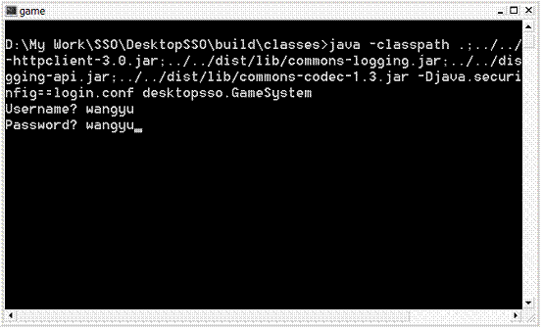
效验成功以后，便会显示当前登录的用户的基本信息等等。
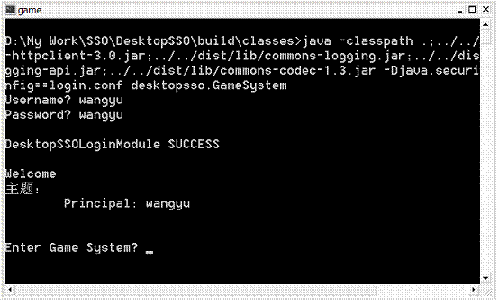
这时候再运行第二个桌面Java应用（mailSystem）的时候，就不需要再登录了，直接就显示出来刚才登录的用户。
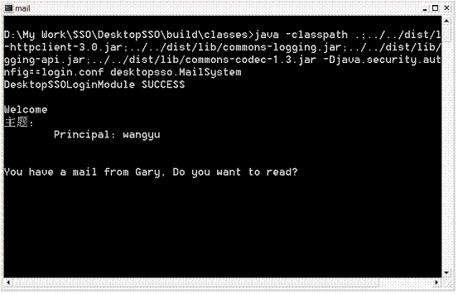
第三个应用是logout，运行它之后，用户便退出系统。再访问的时候，又需要重新登录了。请读者再制裁执行完logout之后，重新验证一下前两个应用的SSO：先运行第二个应用，再运行第一个，会看到相同的效果。
我们的样例并没有在这里停步，事实上，本样例不仅能够和在几个Java应用之间SSO，还能和浏览器进行SSO，也就是将浏览器也当成是桌面的一部分。这对一些行业有着不小的吸引力。
这时候再打开Mozilla浏览器，访问以前提到的那两个WEB应用，会发现只要桌面应用如果登录过，Web应用就不用再登录了，而且能显示刚才登录的用户的信息。读者可以在几个桌面和Web应用之间进行登录和logout的试验，看看它们之间的SSO。
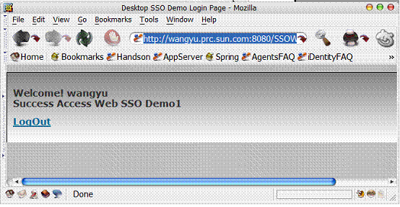
6.3桌面样例的源码分析
桌面SSO的样例使用了JAAS（要了解JAAS的详细的信息请参考http://java.sun.com/products/jaas）。JAAS是对PAM（Pluggable Authentication Module）的Java实现，来完成 Java应用可插拔的安全认证模块。使用JAAS作为Java应用的安全认证模块有很多好处，最主要的是不需要修改源代码就可以更换认证方式。例如原有的Java应用如果使用JAAS的认证，如果需要应用SSO，只需要修改JAAS的配置文件就行了。现在在流行的J2EE和其他 Java的产品中，用户的身份认证都是通过JAAS来完成的。在样例中，我们就展示了这个功能。请看配置文件login.conf
DesktopSSO {
desktopsso.share.PasswordLoginModule required;
desktopsso.share.DesktopSSOLoginModule required;
};
当我们注解掉第二个模块的时候，只有第一个模块起作用。在这个模块的作用下，只有test用户（密码是12345）才能登录。当我们注解掉第一个模块的时候，只有第二个模块起作用，桌面SSO才会起作用。

所有的Java桌面样例程序都是标准JAAS应用，熟悉JAAS的程序员会很快了解。JAAS中主要的是登录模块（LoginModule）。下面是SSO登录模块的源码：
public class DesktopSSOLoginModule implements LoginModule {
..........
private String SSOServiceURL = "";
private String SSOLoginPage = "";
private static String cookiefilepath = "";
.........

在config.properties的文件中，我们配置了它们的值：
SSOServiceURL=http://wangyu.prc.sun.com:8080/SSOAuth/SSOAuth
SSOLoginPage=http://wangyu.prc.sun.com:8080/SSOAuth/login.jsp
cookiefilepath=C:\\Documents and Settings\\yw137672\\Application Data\\Mozilla\\Profiles\\default\\hog6z1ji.slt\\cookies.txt
SSOServiceURL和SSOLoginPage成员变量指向了在Web-SSO中用过的身份认证模块：SSOAuth，这就说明在桌面系统中我们试图和Web应用共用一个认证服务。而cookiefilepath成员变量则泄露了一个“天机”：我们使用了Mozilla浏览器的cookie文件来保存登录的凭证。换句话说，和Mozilla共用了一个保存登录凭证的机制。之所以用Mozilla是应为它的Cookie文件格式简单，很容易编程访问和修改任意的Cookie值。（我试图解析Internet Explorer的cookie文件但没有成功。）
下面是登录模块DesktopSSOLoginModule的主体：login()方法。逻辑也是非常简单：先用Cookie来登陆，如果成功，则直接就进入系统，否则需要用户输入用户名和密码来登录系统。
public boolean login() throws LoginException{
try {
if (Cookielogin()) return true;
} catch (IOException ex) {
ex.printStackTrace();
}
if (passwordlogin()) return true;
throw new FailedLoginException();
}

下面是Cookielogin()方法的实体，它的逻辑是：先从Cookie文件中获得相应的Cookie值，通过身份效验服务效验Cookie的有效性。如果cookie有效就算登录成功；如果不成功或Cookie不存在，用cookie登录就算失败。
public boolean Cookielogin() throws LoginException,IOException {
String cookieValue="";
int cookieIndex =foundCookie();
if (cookieIndex<0)
return false;
else
cookieValue = getCookieValue(cookieIndex);
username = cookieAuth(cookieValue);
if (! username.equals("failed")) {
loginSuccess = true;
return true;
}
return false;
}

用用户名和密码登录的方法要复杂一些，通过Callback的机制和屏幕输入输出进行信息交互，完成用户登录信息的获取；获取信息以后通过userAuth方法来调用远端SSOAuth的服务来判定当前登录的有效性。
public boolean passwordlogin() throws LoginException {
//
// Since we need input from a user, we need a callback handler
if (callbackHandler == null) {
throw new LoginException("No CallbackHandler defined");
}
Callback[] callbacks = new Callback[2];
callbacks[0] = new NameCallback("Username");
callbacks[1] = new PasswordCallback("Password", false);
//
// Call the callback handler to get the username and password
try {
callbackHandler.handle(callbacks);
username = ((NameCallback)callbacks[0]).getName();
char[] temp = ((PasswordCallback)callbacks[1]).getPassword();
password = new char[temp.length];
System.arraycopy(temp, 0, password, 0, temp.length);
((PasswordCallback)callbacks[1]).clearPassword();
} catch (IOException ioe) {
throw new LoginException(ioe.toString());
} catch (UnsupportedCallbackException uce) {
throw new LoginException(uce.toString());
}

System.out.println();
String authresult ="";
try {
authresult = userAuth(username, password);
} catch (IOException ex) {
ex.printStackTrace();
}
if (! authresult.equals("failed")) {
loginSuccess= true;
clearPassword();
try {
updateCookie(authresult);
} catch (IOException ex) {
ex.printStackTrace();
}
return true;
}

loginSuccess = false;
username = null;
clearPassword();
System.out.println( "Login: PasswordLoginModule FAIL" );
throw new FailedLoginException();
}

CookieAuth和userAuth方法都是利用apahce的httpclient工具包和远程的SSOAuth进行http连接，获取服务。
private String cookieAuth(String cookievalue) throws IOException{
String result = "failed";

HttpClient httpclient = new HttpClient();
GetMethod httpget = new GetMethod(SSOServiceURL+Action1+cookievalue);

try {
httpclient.executeMethod(httpget);
result = httpget.getResponseBodyAsString();
} finally {
httpget.releaseConnection();
}
return result;
}

private String userAuth(String username, char[] password) throws IOException{
String result = "failed";
String passwd= new String(password);
HttpClient httpclient = new HttpClient();
GetMethod httpget = new GetMethod(SSOServiceURL+Action2+username+"&password="+passwd);
passwd = null;

try {
httpclient.executeMethod(httpget);
result = httpget.getResponseBodyAsString();
} finally {
httpget.releaseConnection();
}
return result;

}

还有一个地方需要补充说明的是，在本样例中，用户名和密码的输入都会在屏幕上显示明文。如果希望用掩码形式来显示密码，以提高安全性，请参考：http://java.sun.com/developer/technicalArticles/Security/pwordmask/
7 真正安全的全方位SSO解决方案：Kerberos
我们的样例程序（桌面SSO和WEB-SSO）都有一个共性：要想将一个应用集成到我们的SSO解决方案中，或多或少的需要修改应用程序。Web应用需要配置一个我们预制的filter；桌面应用需要加上我们桌面SSO的JAAS模块（至少要修改JAAS的配置文件）。可是有很多程序是没有源代码和无法修改的，例如常用的远程通讯程序telnet和ftp等等一些操作系统自己带的常用的应用程序。这些程序是很难修改加入到我们的SSO的解决方案中。
事实上有一种全方位的SSO解决方案能够解决这些问题，这就是Kerberos协议（RFC 1510）。Kerberos是网络安全应用标准(http://web.mit.edu/kerberos/)，由MIT学校发明，被主流的操作系统所采用。在采用kerberos的平台中，登录和认证是由操作系统本身来维护，认证的凭证也由操作系统来保存，这样整个桌面都可以处于同一个SSO的系统保护中。操作系统中的各个应用（如ftp,telnet）只需要通过配置就能加入到SSO中。另外使用Kerberos最大的好处在于它的安全性。通过密钥算法的保证和密钥中心的建立，可以做到用户的密码根本不需要在网络中传输，而传输的信息也会十分的安全。
目前支持Kerberos的操作系统包括Solaris, windows,Linux等等主流的平台。只不过要搭建一个Kerberos的环境比较复杂，KDC（密钥分发中心）的建立也需要相当的步骤。Kerberos拥有非常成熟的API，包括Java的API。使用Java Generic Security Services(GSS) API并且使用JAAS中对Kerberos的支持（详细信息请参见Sun的Java&Kerberos教程http://java.sun.com/ j2se/1.5.0/docs/guide/security/jgss/tutorials/index.html），要将我们这个样例改造成对Kerberos的支持也是不难的。 值得一提的是在JDK6.0 （http://www.java.net/download/jdk6）当中直接就包含了对GSS的支持，不需要单独下载GSS的包。

8 总结
本文的主要目的是阐述SSO的基本原理，并提供了一种实现的方式。通过对源代码的分析来掌握开发SSO服务的技术要点和充分理解SSO的应用范围。但是，本文仅仅说明了身份认证的服务，而另外一个和身份认证密不可分的服务----权限效验，却没有提到。要开发出真正的SSO的产品，在功能上、性能上和安全上都必须有更加完备的考虑。
作者简介
王昱是Sun中国工程研究院的Java工程师，现在的主要负责全球合作伙伴的技术支持。作为一名Java资深工程师和架构师，王昱在Java 的很多领域都有多年的造诣，特别是在Java虚拟机、J2EE技术(包括EJB, JSP/Servlet, JMS和Web services等技术)、集群技术和Java应用性能调优上有着较为丰富的经验。曾经多次在重要的Java会议发表演讲，并在国际著名的Java技术站 点发表文章。

资源链接
- OpenSSO 的网站： https://opensso.dev.java.net
- 在java应用中使用掩码的密码提示：http://java.sun.com/developer/technicalArticles/Security/pwordmask/
- Kerberos的资源网站：http://web.mit.edu/kerberos/
- Sun的Java&Kerberos教程：http://java.sun.com/j2se/1.5.0/docs/guide/security/jgss/tutorials/index.html
- Apache社区提供的HttpClient工具包网址：http://jakarta.apache.org/commons/index.html）
- Filter的使用教程文章：http://www.javaworld.com/javaworld/jw-06-2001/jw-0622-filters.html
- 我的博客http://yuwang881.blog.sohu.com/3184816.html

